**BÀI HỌC STEM: CHÚ HỀ VUI NHỘN**

**THÔNG TIN VỀ BÀI HỌC**

|  |  |  |
| --- | --- | --- |
| **Lớp 2** | **Thời lượng:** 3-4 tiết | |
| **Thời điểm tổ chức:** Khi dạy nội dung Tìm hiểu cơ quan vận động | | |
| **Mô tả bài học:**  – Nội dung môn Tự nhiên và Xã hội lớp 2 có yêu cầu cần đạt như sau:  + Chỉ và gọi tên các bộ phận chính của cơ quan vận động.  + Trình bày chức năng của các cơ quan vận động ở mức độ đơn giản.  – Để đạt được các yêu cầu này, trong bài học STEM “Chú hề vui nhộn”, học sinh sẽ sử dụng các mảnh giấy bìa cứng, có hình dạng cơ thể người để làm một chú hề vui nhộn. Chú hề có thể cử động và thực hiện một số động tác vận động cơ bản, dang hai tay và hai chân cùng lúc). | | |
| **Nội dung chủ đạo và tích hợp trong bài học:** | | |
|  | **Môn học** | **Yêu cầu cần đạt** |
| **Môn học chủ đạo** | Tự nhiên và Xã hội | – Chỉ và gọi tên các bộ phận chính của cơ quan vận động.  – Trình bày chức năng của các cơ quan vận động ở mức độ đơn giản. |
| **Môn học**  **tích hợp** | Mĩ thuật | – Lựa chọn được dụng cụ, vật liệu phù hợp để thực hành *(chọn dụng cụ, vật liệu làm chú hề).*  – Kết hợp vẽ, cắt, xé dán, ... trong thực hành, sáng tạo (trang trí chú hề).  – Trả lời được các câu hỏi: Sản phẩm dùng để làm gì? Dùng như thế nào? (Nêu được công dụng và cách sử dụng chú hề).  – Trưng bày, giới thiệu về sản phẩm (Điều khiển chú hề để biểu diễn một số động tác vận động cơ bản). |

**I. Yêu cầu cần đạt (của bài học)**

– Chỉ và gọi tên các bộ phận chính của cơ quan vận động.

– Nêu chức năng của cơ quan vận động ở mức độ đơn giản.

– Làm một chú hề vui nhộn bằng giấy bìa.

– Điều khiển chú hề để biểu diễn một số động tác vận động cơ bản.

– Lựa chọn được dụng cụ, vật liệu phù hợp để làm chú hề.

– Nêu được công dụng và cách sử dụng chú hề.

– Tích cực hoàn thành nhiệm vụ được giao đúng thời gian quy định.

– Mạnh dạn trao đổi ý kiến của mình, tôn trọng và lắng nghe ý kiến của người khác.

– Giữ gìn tốt vệ sinh lớp học, có ý thức bảo quản vật liệu và đồ dùng học tập khi tham gia hoạt động thực hành làm sản phẩm.

**II. Đồ dùng dạy học**

**1. Chuẩn bị của giáo viên**

– Các phiếu học tập và phiếu đánh giá.

– Giáo viên cần có: (Dụng cụ dành riêng cho giáo viên)

| **STT** | **Thiết bị/Học liệu** | **Số lượng** | **Hình ảnh minh hoạ** |
| --- | --- | --- | --- |
| 1 | Kềm bấm lỗ | 1 cái |  |
| 2 | Đinh ghim | 1 cái |  |

– Nguyên vật liệu giáo viên chuẩn bị cho một nhóm học sinh:

|  |  |  |  |
| --- | --- | --- | --- |
| **STT** | **Thiết bị/Học liệu** | **Số lượng** | **Hình ảnh minh hoạ** |
| **Hoạt động thực hành bổ sung** | | | |
| 3 | 2 bìa hình chữ nhật, cùng màu, cùng kích thước, đã đục lỗ sẵn | 1 bộ |  |
| 4 | Bìa hình chữ nhật, đã đục sẵn 2 lỗ | 1 tấm |  |
| 5 | Dây len ít dãn, mỗi đoạn 20 cm | 2 đoạn |  |
| **Hoạt động làm sản phẩm chú hề vui nhộn** | | | |
| 6 | Ghim cánh phượng | 10 ghim |  |
| 7 | Bộ hình ảnh minh họa các bộ phận bên ngoài của cơ thể (Khổ A4) | 1 bộ |  |
| 8 | Dây len ít dãn, mỗi đoạn 20 cm | 3 đoạn |  |
| 9 | Giấy bìa màu A4, cứng | Mỗi màu 1 tờ |  |
| 10 | Bông gòn | 1 gói |  |

**2. Chuẩn bị của học sinh**

– Giao cho mỗi nhóm học sinh tự chuẩn bị một số nguyên vật liệu như sau:

|  |  |  |  |
| --- | --- | --- | --- |
| **STT** | **Thiết bị/Học liệu** | **Số lượng** | **Hình ảnh minh hoạ** |
| 1 | Kéo | 1 cái |  |
| 2 | Bút lông màu | 1 hộp |  |
| 3 | Bút sáp | 1 hộp |  |

**III. Các hoạt động dạy học chủ yếu**

**1. Hoạt động 1. Mở đầu (Xác định vấn đề)**

***a) Khởi động***

– Học sinh lắng nghe câu chuyện về câu chuyện STEM ở trang 31.

– Học sinh quan sát hình 1 và trả lời câu hỏi về những bộ phận của cơ thể đã tham gia vào hoạt động tung, hứng những quả bóng.

***b) Giao nhiệm vụ***

– Giáo viên giao nhiệm vụ cho mỗi nhóm làm một chú hề vui nhộn.

– Học sinh đọc to các tiêu chí của sản phẩm ở phần thử thách STEM, trang 32.

**2. Hoạt động 2: Hình thành kiến thức mới (Nghiên cứu kiến thức nền)**

***a) Hoạt động hình thành kiến thức “Các bộ phận của cơ quan vận động”***

– Giáo viên cho học sinh quan sát hình 2 trang 32 và yêu cầu học sinh chỉ và nói tên một số xương, khớp của cơ thể.

– Học sinh quan sát và trình bày tên một số xương, khớp của cơ thể.

– Giáo viên cho học sinh quan sát hình 3 trang 33 và yêu cầu học sinh chỉ và nói tên một số cơ của cơ thể.

– Học sinh quan sát và trình bày tên một số cơ của cơ thể.

– Giáo viên kết luận: Cơ quan vận động gồm bộ xương và hệ cơ, giữa các xương là khớp xương.

*Lưu ý*: Giáo viên lắng nghe kết quả trình bày của học sinh và có thể nhấn mạnh thông tin tên một số xương, khớp và cơ (nếu cần).

***b) Hoạt động hình thành kiến thức “*Chức năng của các cơ quan vận động*”***

– Giáo viên cho học sinh quan sát *hình 4* trang 33 và yêu cầu học sinh thực hiện động tác và trả lời câu hỏi về sự thay đổi của cơ cánh tay.

– Học sinh thực hiện động tác và trả lời câu hỏi về sự thay đổi của cơ cánh tay.

– Giáo viên cho học sinh quan sát *hình 5* trang 34 và yêu cầu học trả lời câu hỏi.

– Học sinh quan sát và trình bày tên cơ, xương, khớp của mỗi bạn khi thực hiện các tư thế vận động trong hình 5.

– ***Giáo viên kết luận:*** *Sự phối hợp giữa bộ xương, hệ cơ và khớp xương giúp cơ thể cử động và đi chuyển.*

**3. Hoạt động 3: Luyện tập và vận dụng**

***a) Đề xuất và lựa chọn giải pháp***

Để có cơ sở đề xuất và lựa chọn giải pháp làm chú hề vui nhộn, giáo viên giới thiệu cho học sinh những vật liệu cần thiết cho việc thực hiện sản phẩm. Sau đó giáo viên hướng dẫn học sinh một số hoạt động thực hành kết nối để làm sản phẩm chú hề vui nhộn, hình 6 (phần cách dùng dây để làm hai khớp cùng vận động, trang 35).

***\* Đề xuất và lựa chọn giải pháp***

– Giáo viên cho học sinh quan sát chú hề và đặt các câu hỏi để học sinh cả lớp cùng tìm hiểu được các bước và vật liệu cần dùng để làm chú hề.

+ Chú hề làm bằng vật liệu gì?

+ Cánh tay chú hề gồm mấy phần?

+ Chân chú hề gồm mấy phần?’

+ Các bộ phận nối với nhau như thế nào để cử động được?

+ Tay và chân chú hề được gắn như thế nào để cử động cùng lúc?

– Các nhóm học sinh thảo luận để hoàn thành phiếu học tập số 1.

– Đại diện nhóm học sinh trình bày ý tưởng thực hiện chú hề vui nhộn của nhóm: vật liệu cần dùng, sự phối hợp màu sắc của trong việc trang trí, cách kết nối các phần của cánh tay, chân, đánh dấu vị trí khớp, vị trí xỏ dây…

– Giáo viên chốt lại vị trí khớp cần xỏ ghim cánh phượng để nối các phần của cơ thể, vị trí xỏ dây và yêu cầu các nhóm tiến hành làm chú hề vui nhộn theo thiết kế của nhóm.

***b) Chế tạo mẫu, thử nghiệm và đánh giá***

– Mỗi nhóm nhận các nguyên vật liệu theo kết quả thảo luận nhóm, tiến hành phân công nhiệm vụ (phiếu học tập 2) và làm chú hề theo phương án của nhóm.

– Trong khi học sinh làm sản phẩm, giáo viên nhắc nhở các nhóm giữ vệ sinh; cẩn thận khi mở hai chân của ghim cánh phượng, sử dụng kéo; kiểm tra xem chú hề của nhóm thực hiện đã đúng yêu cầu hay chưa (chỉnh sửa khi nhận thấy chú hề của nhóm chưa đảm bảo các yêu cầu của thử thách STEM). Giáo viên có thể đề nghị các nhóm học sinh sử dụng chú hề để biểu diễn một vài tư thế vận động sau khi chế tạo xong (chỉnh sửa nếu cần).

– *Lưu ý*: Giáo viên sử dụng kềm bấm lỗ, đinh ghim để hỗ trợ học sinh việc đục lỗ trên bộ hình ảnh minh họa các bộ phận bên ngoài cơ thể.

***c) Chia sẻ, thảo luận và điều chỉnh***

– Sau khi các nhóm học sinh hoàn thành chú hề, giáo viên đề nghị các nhóm lần lượt cử đại diện lên trước lớp giới thiệu chú hề vui nhộn do nhóm thực hiện và biểu diễn một số tư thế vận động, đặc biệt là biểu diễn động tác tay và chân cử động đồng thời.

– Giáo viên tuyên dương các nhóm có sản phẩm đạt đủ các tiêu chí (yêu cầu), khích lệ các nhóm có khó khăn hay có kết quả còn hạn chế.

– Giáo viên tổ chức cho các nhóm tự đánh giá (phiếu đánh giá).

– Giáo viên đề nghị học sinh có thể tự vẽ và làm một số đồ chơi tương tự cách làm chú hề để tặng bạn bè và người thân.

– Giáo viên có thể giới thiệu một vài thông tin về Đại hội thể thao Olympic.

**IV. Phụ lục**

1. **Phiếu học tập 1 – Ý tưởng thiết kế chú hề vui nhộn**



**Phiếu học tập số 1**

**Ý TƯỞNG THIẾT KẾ CHÚ HỀ VUI NHỘN**

1. Đánh dấu X vào vị trí cần xỏ ghim cánh phượng để nối các phần của cơ thể.

2. Đánh dấu * vào vị trí cần xỏ dây để chú hề có thể dang hai tay và hai chân cùng lúc.

3. Cắt rời và xếp các phần cơ thể vào đúng vị trí.

4. Xỏ ghim cánh phượng qua các lỗ đánh dấu X.

5. Xỏ dây qua các lỗ đánh dấu.

6. Trang trí chú hề theo sở thích

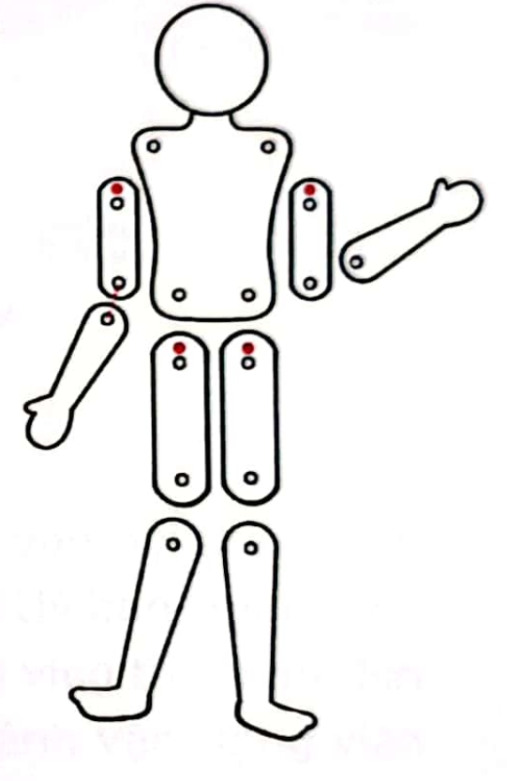

**2. Phiếu học tập 2 – Phân công nhiệm vụ cho các thành viên trong nhóm**

**3. Phiếu đánh giá**

Em muốn cám ơn các bạn cùng em làm chú hề vui nhộn

